Літературно-музичний салон

«І загорається свіча…»
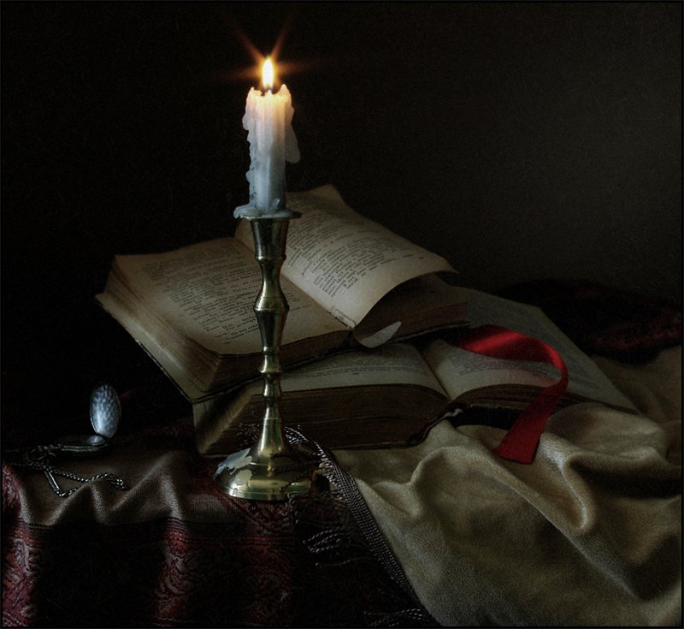

Укладач Шаповал Ю.Д.

МЕТА:
- ознайомити присутніх з видатними творіннями світових класиків любовної лірики;
- формувати соціокультурну компетенцію;
- розвивати у студентів навички виразного читання, творчі та акторські здібності;
- виховувати естетично розвинену особистість, сценічну культуру та культуру мовлення, доброту і любов до людини, родини, поетичного слова.

«Любовь – это одна душа, живущая в двух телах»
Аристотель

Перші слова звучать за сценою.

В1: Горять свічки і музика лунає,
Вогонь кохання у серцях палає.
Що знають люди про любов?
І як про неї говорити?
Немає слів, немає мов,
Щоб почуття це зрозуміти.

В2: Якби усі багатства світу
Нам обіцяли за любов,
Належало б відмовитись, щоб знов
Безцінним скарбом цим заволодіти!
Вальс
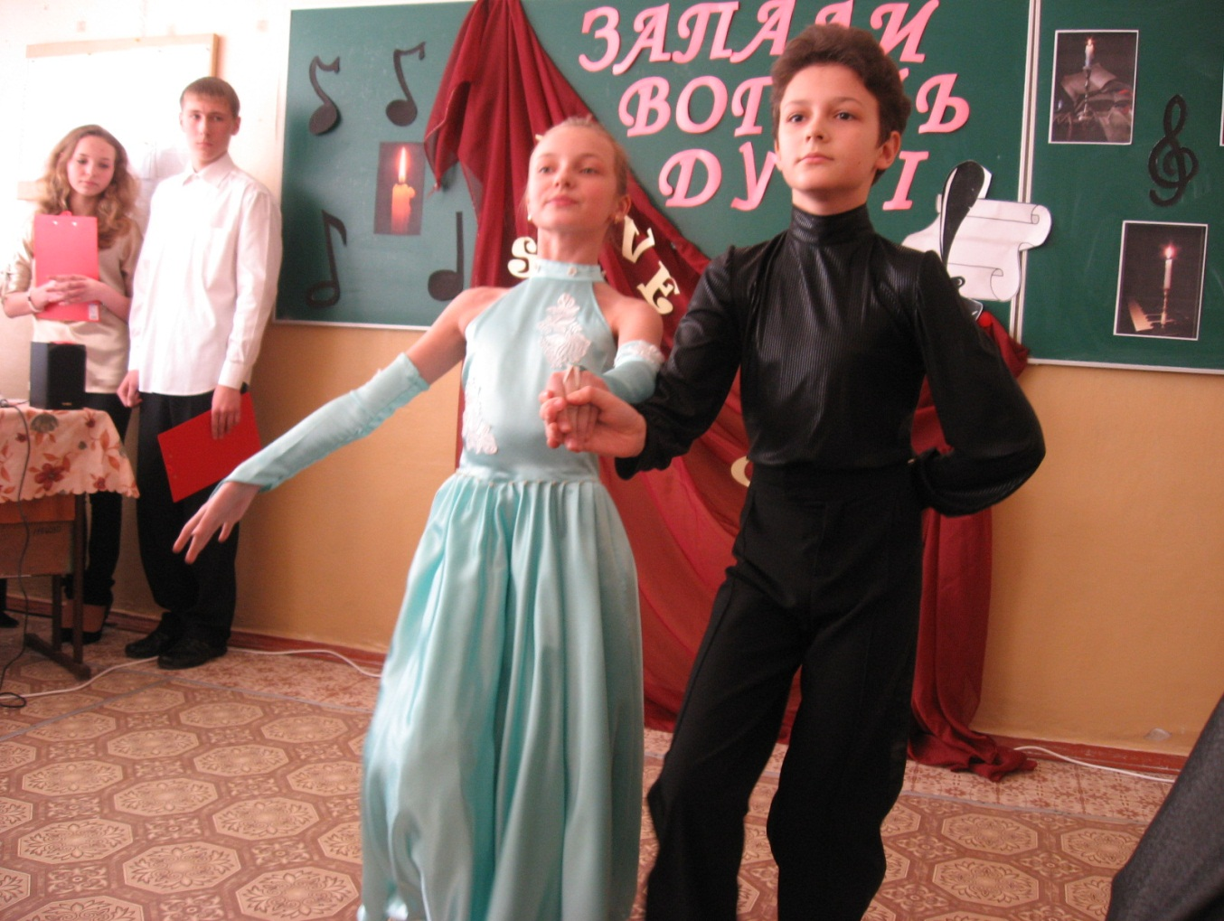
- Доброго вечора, шановні гості!
- Good evening ladies and gentlemen!
- Добрый вечер!
Ведучий: сьогодні ми відкриваемо наш літературний вечір, присвячений темі, що завжди хвилювала та хвилюватиме yci народи в yci часи:
Ведуча: Любов! Love, Amore, Liebe! Ці слова зрозумілі без перекладу!

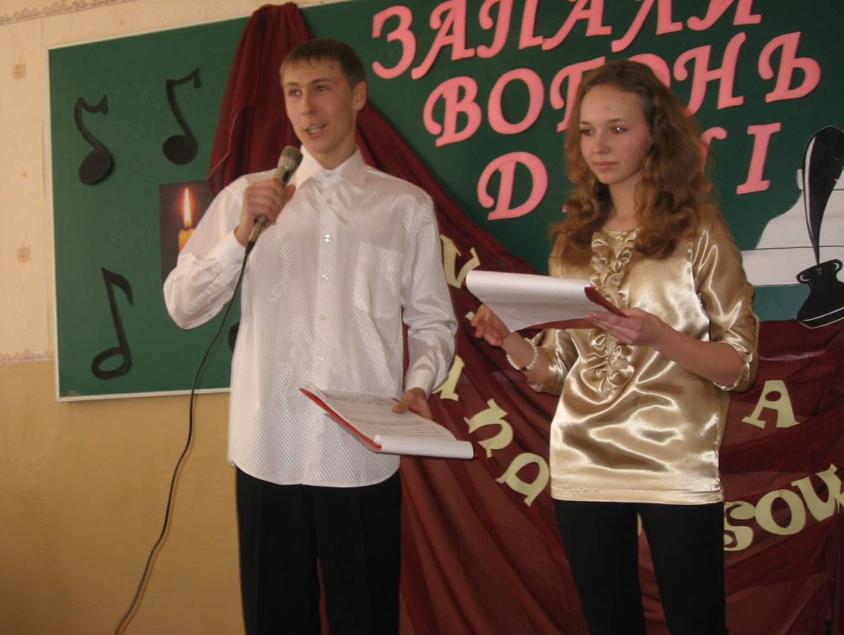
Ведучий: Как утверждал великий русский поет Роберт Рождественский

Все начинается с любви…
Твердят :«Вначале было слово».
А я провозглашаю снова:
Все начинается с любви!

Все начинается с любви:
И озаренье, и работа,
глаза цветов,
глаза ребенка –
все начинается с любви.

Все начинается с любви.
С любви!
Я это точно знаю.
Все, даже ненависть –
родная и вечная сестра любви.

Все начинается с любви:
мечта и страх, вино и порох.
Трагедия, тоска и подвиг –
Все начинается с любви.
Весна шепнет тебе: «Живи».
И ты от шепота качнешься.
И выпрямишься.
И начнешься.
Все начинается с любви!

Ведуча: Як відомо, одним з найвидатніших класиків любовної лірики справедливо визнаний Вільям Шeкcпip, який присвятив коханню такі безсмертні твори як „Ромео та Джульетта", „Отелло", „Король Лір", „Макбет" та інші.
Ведучий: Та ми захоплюємось не тільки його драматичними творами, а й незабутніми сонетами. Найкращими з них ми й вирішили розпочати наш літературний вечір

Сонет „Её глаза на звёзды не похожи" Исполняют Сидоров Влад и Ковалевская Екатерина

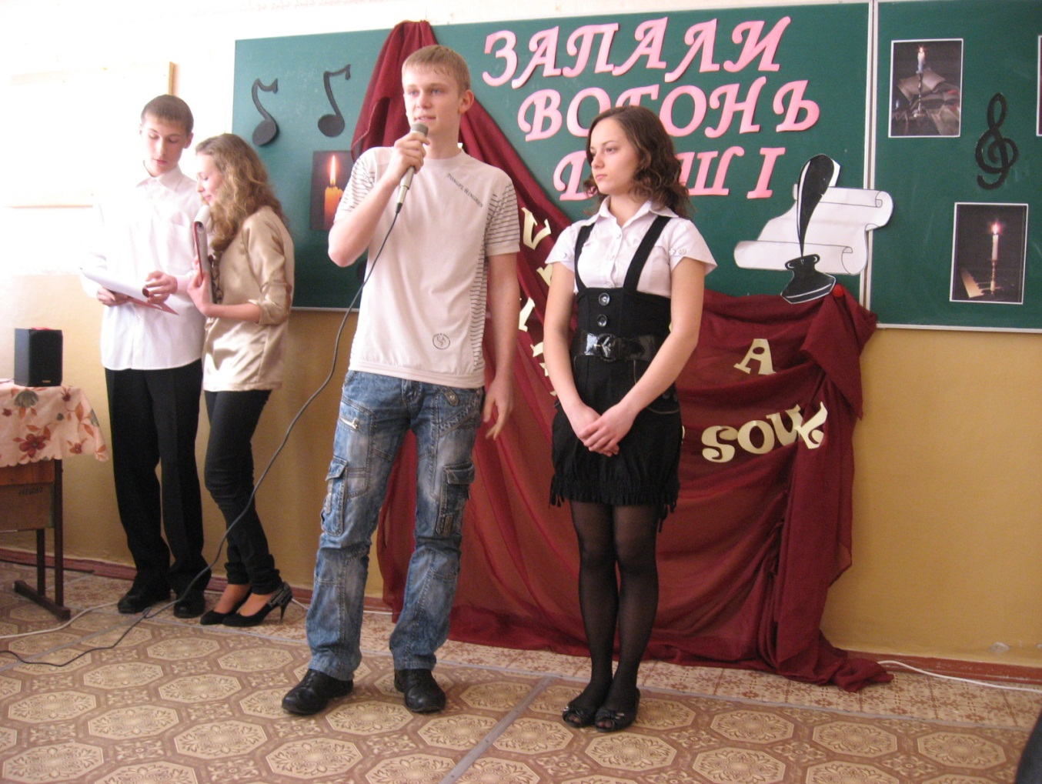
24. СХХХ
My mistress' eyes are nothing like the sun:
Coral is far more red than her lips' red;
If snow be white, why then her breasts are dun;
If hairs wires, black wires grow on her head.
I have seen roses damaski, red and white,
But no such see I in her cheeks;
And in some perfumes is there more delight
Than in the breath that from my mistress reeks.
I love to hear her speak, yet well I know
That music hath a far more pleasing sound:
I grant I never saw a goddess go;
My mistress, when she walks, treads on the ground.
That music hath a far more pleasing sound:
I grant I never saw a goddess go;
My mistress, when she walks, treads on the ground.
And yet, by heaven, I think my love as rare
As any she belied with false compare.

Её глаза на звёзды не похожи,
Нельзя уста кораллами назвать,
Не белоснежна плеч открытых кожа,
И чёрной проволокой вьётся прядь.
С дамасской розой, алой или белой
Нельзя сравнить оттенок этих щек,
А тело пахнет так, как пахнет тело,
Не как фиалки нежной лепесток.
Ты не найдёшь в ней совершенных линий,
Особенного света на челе.
Не знаю я, как шествуют богини,
Но милая ступает по земле.
И всё ж она уступит тем едва ли,
Кого в сравненьях пышных оболгали.

Сонет « Не соревнуюсь я с творцами од». Исполняет Калайда Дмитрий и Кошевой Николай
SONNETS
16. XXI
So is it not with me as with that Muse,
Stirr'd by a painted beauty to his verse,
Who heaven itself for ornament doth use,
And every fair with his fair doth rehearse,
Making a couplement of proud compare,
With sun and moon, with earth and sea's rich gems.
With April's first-born flowers, and all things rare
That heaven's air m this huge rondure hems.
O, let me, true in love, but truly write,
And then believe me, my love is as fair
As any mother's child, though not so bright
As those gold candles fixt in heaven's air:
Let them say more that like of hearsay well:
I will not praise that purpose not to sell.
He соревнуюсь я с творцами од,
Которые раскрашеным богиням
В подарок преподносят небосвод
Со всей землёй и океаном синим.
Пускай они для украшенья строф
Твердят в стихах, между собою споря,
О звёздах неба, о венках цветов,
О драгоценностях земли и моря.
В любви и в слове - правда мой закон,
И я пишу, что милая прекрасна,
Как все, кто смертной матерью рождён,
А не как солнце или месяц ясный.
Я не хочу хвалить любовь мою, -
Я никому её не продаю.

Сонет «Уж если ты разлюбишь, - как теперь,». Исполняют Рубан Карина и Перегуда Сергей

22. ХС
Then hate me when thou wilt: if ever, now;
Now, while the world is bent my deeds to cross,
Join with the spite of fortune make me bow.
And do not drop in for an after-loss:
Ah,do not, when my heart hath 'scaped this sorrow, Come in the rearward of a conquer'd woe;
Give not a windy night a rainy morrow,
To linger out a purposed overthrow.
If thou wilt leave me, do not leave me last,
When other petty griefs have done their spite,
But in the onset come: shall I taste
At first the very worst of fortune's might;
And other strains of woe, which now seem woe, Compared with loss of thee will not seem so.
22. XC
Уж если ты разлюбишь, - как теперь,
Теперь, когда весь мир со мной в раздоре.
Будь самой горькой из моих потерь,
Но только не последней каплей горя!
И если скорбь дано мне превозмочь,
Не наноси удара из засады.
Пусть бурная не разрешиться ночь
Дождливым утром - утром без отрады.
Оставь меня, но не в последний миг,
Когда от мелких бед я ослабею.
Оставь сейчас, чтоб сразу я постиг,
Что это горе всех невзгод больнее,
Что нет невзгод, а есть одна беда –
Твоей любви лишиться навсегда.

Ведуча: Але про любов писали класики усіх країн. Пропонуємо вашій увазі вірш О.С. Пушкіна «Я помню чудное мгновенье». Виконує Меншиков Павло

Я помню чудное мгновенье:
Передо мной явилась ты,
Как мимолетное виденье,
Как гений чистой красоты.
В томленьях грусти безнадёжной,
В тревогах шумной суеты,
Звучал мне долго голос нежный
И снились милые черты.
В глуши, во мраке заточенья
Тянулись тихо дни мои
Без божества, без вдохновенья,
Без слов, без жизни, без любви.
Душе настало пробужденье:
И вот опять явилась ты,
Как мимолётное виденье,
Как гений чистой красоты.
И сердце бьётся в упоеньи,
И для него воскресли вновь
И божество, и вдохновенье,
И жизнь, и слёзы, и любовь.
В5: Дійсно, неперевершені рядки. Чи не тому їх перекладають на різні мови світу. Послухайте цей вірш у перекладі на англійську мову, автором якого є Пітер Темпест. Виконує Базишин Денис

A magic moment I remember: I raised my eyes and you were there, A fleetingvision, the quintessence Of all that's beautiful and rare.
A prey to mute despair and anguish, To vain pursuitsthe world esteems, Long did I hear your soothing accents, Long did your features haunt my dreams.
Time passed. A rebel storm-blast scattered The reveries that once were mine And I forgot your soothing accents, Your features gracefully divine.

Ведуча: Bipш Байрона „Она идёт во всей красе" у перекладі С.Я. Маршака
Виконують Шевченко Маргарита та Нечипуренко Катерина

She Walks in Beauty, like the knight
Of cloudless climes and starry skies;
And all that's best of dark and bright
Meet in her aspect and her eyes:
Thus mellowed to that tender light
Which heaven to gaudy day denies.
One shade the more, one ray the less,
Had half impaired the nameless grace Which waves in every raven tress, Or softly lightens o'er her face; Where thoughts serenely sweet express, How pure, how dear their dwelling-place. And on cheek, and over that brow, So soft, so calm, yet eloquent, The smiles that win, the tints the glow, But tell of daus in goodness spent, A mind at peace with all below, A heart whose love is innocent!
Она идёт во всей красе -
Светла, как ночь её страны.
Вся глубь небес и звёзды все
В её очах заключены,
Как солнце в утренней росе
Но только мраком смягчены.
Прибавить луч иль тень отнять
-И будет уж совсем не та
Волос агатовая прядь
Не те глаза, не те ycтa
И лоб, где помыслов печать
Так безупречна, так чиста.
А этот взгляд, и цвет ланит,
И лёгкий смех как всплеск морской, -
Всё в ней о мире говорит.
Она в душе хранит покой
И если счастье подарит,
То самой щедрою рукой!
Ведуча: Марина Цвєтаєва. Поетеса. Та перш за все, це жінка, яка кохала. І заради кохання пройшла тяжкі випробування.
Ведучий: : Багато її віршів покладено на музику. І , саме, музика робить з цього алмазу поезії справжній діамант.

Романс « Мне нравится»
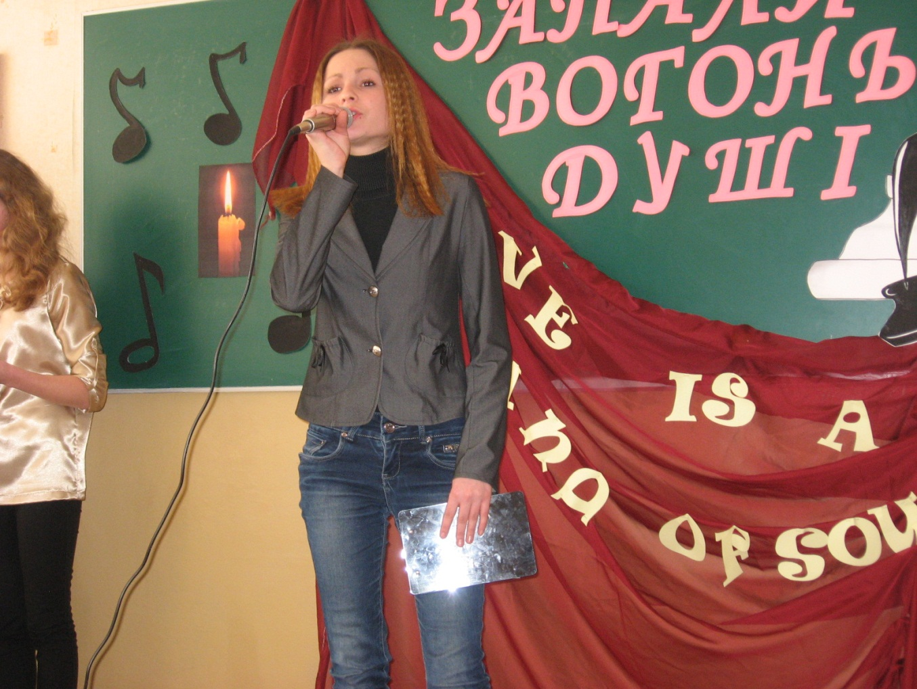

Мне нравится, что Вы больны не мной.
Мне нравится, что я больна не Вами.
Что никогда тяжелый шар земной
Не уплывет под нашими ногами...

Мне нравится, что можно быть смешной,
Распущенной, и не играть словами.
И не краснеть удушливой волной,
Слегка соприкоснувшись рукавами...

Спасибо Вам и сердцем, и рукой
За то, что вы меня, не зная сами,
Так любите,
За мой ночной покой,
За редкость встреч закатными часами,
За наше негулянье под луной,
За солнце не у нас над головами...

За то, что Вы больны, увы, не мной,
За то, что я, увы, больна не Вами.

В1: Действительно замечательный строки. Как жаль, что я не поетесса и немогу выражать все свои мысли в стихах.
В2: Ничего, были бы мысли, а выразить их можно и без стихов. Вот я, например, подобрал к сегодняшнему вечеру несколько замечательных мыслей о любви. И хотя они и не в стихах, а задуматься и прочувствовать заставляют.
В1: уже заинтриовал! Зачитывай поскорей!
В2: Понимаешь, тут есть одно НО.
В1: какое же?
В2: Нашёл то я их на англоязычном сайте, поэтому они все на английском языке.
В1: Ну ничего, я думаю наши гости мне помогут их перевести, а о награде с Юлией Дмитриевной я договорюсь!
В2: Ну что ж объявляем конкурс на лучшего переводчика выражений о любви! Начнём с того, которое написано у нас на доске.

“Love is a sound of soul”
"Love is the master key that opens the gates of happiness."
"Where love is, no room is too small."
"There is only one happiness in life, to love and be loved."
"The best and most beautiful things in this world cannot be seen or even heard, but must be felt with the heart."
"And in the end, the love you take іs equal to the love you make."
"You don't love a woman because she's beautiful; she is beautiful because you love her."
"Age does not protect you from love but love to some extent love protects you from age."
"Do not marry a man to reform him. That is what reform schools are for."
"There are three kinds of men who do not understand women: Young, old, and middle-aged."

Ведуча: Змечательные мысли и неплохие переводы. Но ведь Любовь это не обязательно отношение к определенному человеку. Если человек любит только какого-то одного человека и безразличен к остальным ближним, его любовь это не любовь, а симбиотическая зависимость.

Ведущий: . Я полностью с тобой согласен. Если я действительно люблю какого-то человека, я люблю всех людей, я люблю мир, я люблю жизнь. Если я могу сказать кому-то "я люблю тебя", я должен быть способен сказать "я люблю в тебе все", "я люблю благодаря тебе весь мир».

Ведущая: Именно такой всеобьемлющей любовью ко всем людям, к своей стране к своему народу и прославился на весь мир великий украинский писатель Тарас Григорьевич Шевченко. Мы дарим вам его бессмертное произведение, переведённое на 183 языка мира. Исполняют Федорченко Диана, Шевченко Анастасия и Столбовая Вероника
Ведучий: Нову сторінку нашого вечора розпочнемо безсмертним твором славетного художника i поета України Тараса Григоровича Шевченка, перекладеним на майже всі мови світу - „Заповіт"
Заповіт
Як умру, то поховайте
Мене на могилі,
Серед степу широкого ,
На Вкраїні милій,
Щоб лани широкополі,
I Дніпро, і кручі,
Було видно, було чути,
Як реве ревучий.
Як понесе з України
У синее море
Кров ворожу... отоді я
I лани i гори -
Все покину i полину
До самого бога
Молитися ... а до того
Я не знаю бога.
Поховайте та вставайте,
Кайдани порв1те
I вражою злою кров"ю
Волю окроште.
I мене в cim"i велиюй,
В cim"i вoльнiй, новш,
Не забудьте пом"янути
Незлим тихим словом.

TESTAMENT
Dig my grave and raise my barrow
By the Dniper-side
In Ukraine, my old land,
A fair land and wide.
I will lie and watch the cornfields,
Listen through the years
To the river voices roaring,
Roaring in my ears.
Bury me; be done with me,
Rise and break your chain,
Water your new liberty
With blood for rain
Then in the mighty family
Of all men that are free,
May be, sometimes, very softly
You will speak of me ?

ЗАВЕЩАНИЕ
Как умру, похороните
На Украине милой.
Посреди широкой степи
Выройте могилу.
Чтоб лежать мне на кургане
Над рекой могучей.
Чтоб слышать как бушует
Старый Днепр под кручей.
И когда с полей Украины
Кровь врагов постылых
Понесёт он ... вот тогда я
Встану из могилы
-Поднимусь я и достигну
Божьего порога, Помолюся...
А покуда
Я не знаю бога.
Схороните и вставайте,
Цепи разорвите,
Злою вражескою кровью
Волю окропите.
И меня в семье великой
В семье вольной, новой
Не забудьте - помяните
Добрым тихим словом.

Ведущий:
Кому не знакомы слова и мелодия замечательной теперь уже русской народной песни «Вечерний звон», тоже прославляющей любовь к родному краю?
История её создания необычна.
В 1779 году в Дублине в семье бакалейщика родился будущий великий писатель Томас Мур.
В цикле его стихов под названием «Песни разных народов» было напечатано стихотворение «Вечерний звон». По имеющимся сведениям это стихотворение является переводом армянской народной песни.
В этом же году в Москве в знатной дворянской семье родился Иван Иванович Козлов. Домашние учителя дали ему прекрасное образование. Но в 37 лет он заболел и стал терять зрение. Вскоре он ослеп и в следствие паралича лишился ног. За годы болезни он выучил английский и немецкий языки (итальянским и французским владел с детства), стал знатоком мировой поэзии, начал переводить и писать стихи. Именно он перевёл стихотворение Томаса Мура «Вечерний звон». Потом В. Манюшко и А.Т. Гречанинов положили стихи на музыку. Так появилась хорошо известная песня «Вечерний звон». Для Вас её исполняют Столбовая Елизавета и Рудская Екатерина
Those evening bells! Those evening bells!
How many a tale their music tells,
Of youth, and home, and that sweet time,
When last I heard their soothing chime.
Those joyous hours are pass'd away: And many a heart, that then was gay, Within the tomb now darkly dwells, And hear no more those evening bells/
And so't will be when I am done: That tuneful peal will still ring on. While other bards shall walk these dells, And sing your praise, sweet evening bells!
Вечерний звон
Вечерний звон, вечерний звон!
Как много дум наводит он
О юных днях в краю родном,
Где я любил, где отчий дом.
И как я с ним, навек простясь
Там слушал звон в последний раз!
Уже не зреть мне светлых дней Весны обманчивой моей!
И сколько нет теперь в живых
Тогда весёлых, молодых!
И крепок их могильный сон,
Не слышен им вечерний звон.
Лежать и мне в земле сырой!
Напев унывный надо мной
В долине ветер разнесёт.
Другой певец по ней пройдёт.
И уж не я, а будет он
В раздумье петь вечерний звон.
И уж не я, а будет он
В раздумье петь вечерний звон.

Ведуча: не мение известные философские строки вышли и из-под пера Шекспира, который считал, что хоть мы и влюбляемся и страдаем и боремся и побеждаем, но «Весь мир – театр» и каждый лишь свою играет роль. Базишина Карина и Барский Влад о жизненном пути человека, словами великого Шекспира.
ALL THE WORLD'S A STAGE
All the world's a stage,
And all the man and women merely players: They have their exits and their entrances;
And one man in his time plays many parts.
His acts being seven ages.
At first the infant,
Mewling and puking in the nurse's arms.
And then the whining school-boy, with his satchel
And shining morning face, creeping like snail Unwillingly to school.
Аnd then the lover
Sighing like furnace, with a woeful ballad
Made to his mistress' eyebrow.
Then a soldier,
Full of strange oaths, аnd bearded like the pard, Jealous in honour, sudden and quarrel,
Seeking the bubble reputation
Even in the cannon's mouth.
And then the justice, In far round belly with good capon lined
With eyes severe, and beard of formal cut,
Full of wise saws and modern instances; And so he plays his part. The sixth age shifts Into the lean and slipper'd Pantaloon,
With spectacles on nose and pouch on side; His youthful hose, well saved, a world to wide For his shrunk shank; and his big manly voice Turning again toward childish treble, pipes And whistles in his sound. Last scene of all That ends this strange eventful history, Is second childishness, and mere oblivion,-Sans teeth, sans eyes, sans taste, sans everything.

ВЕСЬ МИР - ТЕАТР
Весь мир - театр
В нём женщины, мужчины - все актёры
У них свои есть выходы, уходы.
И каждый не одну играет роль.
Семь действий в пьесе той.
Сперва младенец,
Ревущий горько на руках у мамки ...
Потом плаксивый школьник с книжной сумкой
С лицом румяным, нехотя, улиткой
Ползущий в школу. А затем любовник,
Вздыхающий как печь, с балладой грустной
В честь брови милой. А затем солдат,
Чья речь всегда проклятьями полна,
Обросший бородой как леопард,
Ревнивый в чести, забияка в ссоре
Готовый славу бренную искать
Хоть в пушечном жерле. Затем судья
Со строгим взором, стриженной бородкой
Шаблонных правил и сентенций кладезь
Так он играет роль. Шестой же возраст
Уж это будет тощий Панталоне,
В очках, в туфлях, у пояса - кошель.
В штанах, что с юности берёг, широких
Для ног иссохших, мужественный голос
Сменяется опять дискантом детским
Пищит как флейта... А последний акт,
Конец всей этой странной, сложной пьесы -
Второе детство, полузабытьё -
Без глаз, без чувств, без вкуса, без всего.

В1: Тобто все вже заздалегідь визначено та вирішено? І ми нічого не можемо змінити?
В2: Чому ж? Любов перемагає все і навіть смерть! Ось, наприклад, щоб повернути кохану Евридику, Орфей зійшов у царство тіней. І навіть Аїд і Персефона не змогли встояти перед чарівністю звуків його музики, сповнених коханням, і дозволили вивести кохану із царства мертвих.

В1: Так, а ще давньогрецькі боги не змогли встояти перед палким коханням Пігмаліона і подарували талановитому митцю незабутню мить щастя. А Галатея із холодної обожнюваної скульптури в обіймах свого творця перетворилася у теплу і ніжну жінку.

В2: Дійсно існує величезна кількість відомих нам персонажів, які запевняють нас, що любов здатна на все! Так вірна Пенелопа роками очікувала свого Одисея, обманюючи претендентів на свою руку.

В1: На балу Ромео протягнув руку Джульєтті, і світ зник для них. І навіть ворожнеча батьків не змогла стати перешкодою для них, бо в їх серцях поселилося кохання. Вони добровільно прийняли смерть, яка стала єдиним виходом, щоб бути разом.

В2: А маленька Герда, відмовившись від добра і багатства, пройшла довгий шлях через страх, сніги і заметілі, щоб повернути свого названого брата, розтопивши його льодяне серце.
В1: Булгаковська Маргарита готова віддати душу, лише за те, щоб дізнатися, що сталося з Майстром. Адже той, хто любить, готовий розділити участь коханої людини.

В2: Пушкінська Тетяна з трепетним почуттям освідчилася у листі Онєгіну. Цей приклад наслідують Тетяни ХХ і ХХІ століть.

Сценка «Дві Тетяни, два кохання»
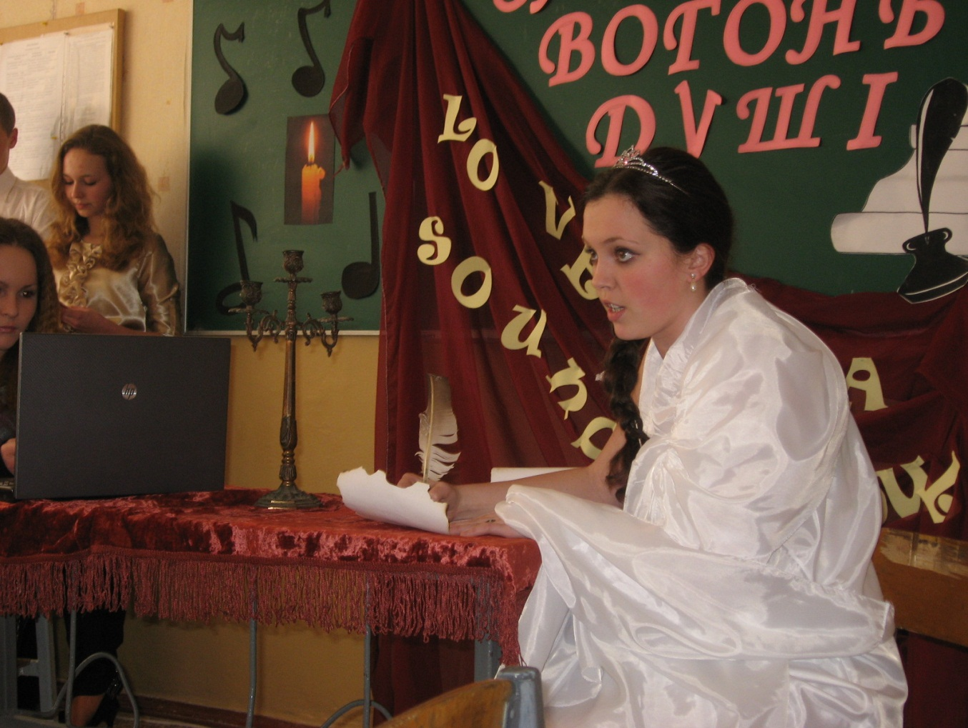

В2: Нас дивує, що Андрій Болконський так і не зрозумів Наташу Ростову в її прагненні любити не колись, а тепер - вже сьогодні...
ПІСНЯ(Титанік)
В1: Ви скажете, що все це витвір мистецтва, а в житті все інакше.

В2: Ну що ж, давайте пройдемося життєвими шляхами великих людей.

В1: Франческо Петрарка все своє життя присвятив одній жінці, оспівуючи своє кохання до неї.
366 віршів. Стільки, скільки днів у високосному році. І хоча вона була реальною жінкою, та для нього залишилася недосяжною.

В2: Кохання підкоряло серця не тільки поетів і письменників. Йому підвладні всі.

В1: Іван Айвазовський, український художник- мариніст, був великим меценатом. Щороку у Вербну неділю люди приносили йому оберемки квітів. Серед них завжди був кошик розкішних конвалій.

В5: Цьому передувала така історія. Одного разу, на молодого Айвазовського ледь не наїхала карета, в якій знаходилася молода дама. Це була французька балерина Марія Тальйоні. Їх погляди зустрілися. З часом закоханий Айвазовський просив її руки, але балерина відмовила, обравши служіння мистецтву.

В3: Минув час. В останні хвилини свого життя Марія Тальйоні просила князя Трубецького щороку в Вербну неділю посилати Айвазовському кошик конвалій від жінки, яка в цей день відмовилася від його кохання, хоча все життя її серце належало тільки йому.

В1: Трепет сердець.
В2: Очікування щастя.
В1: Сплетіння рук.
В2: Єднання душ.
В1: Погляд у зоряне небо.
В2: Відчуття польоту.
В1:Туга за рідним краєм
В2: Бажання підставити своє плече
В1: Романтика запалених свічок.
Всі разом: Все це ЛЮБОВ.
В1: Тиха і спокійна.
В2: Трепетна і ніжна.
В3: Палка і героїчна.
В4: Єдина і неповторна.

В3: Кохайте! Будьте коханими!

В4: І нехай кохання пробуджує в вас бажання відірватись від землі і злетіти до небес!

